Дистанционное обучение как средство повышения качества
физико-математического образования

Беззубко Галина Тимофеевна, заместитель
директора по информатизации МАОУ СОШ № 10,
г. Кандалакша Мурманской области

С 2014 года на базе МАОУ СОШ № 10 реализуется инновационный образовательный проект «Дистанционное обучение как средство повышения качества физико-математического образования», получивший грант Правительства Мурманской области на реализацию инновационных проектов в системе общего образования в размере 1 млн. рублей. Школе присвоен статус «Региональная инновационная площадка».
Дистанционное образование решает задачи, решение которых невозможно при традиционном обучении, определяет активную роль обучающегося в собственном образовании за счет персональной образовательной траектории и предоставляет дополнительные возможности для повышения качества физико-математического образования в школе.
Преимущества дистанционного обучения многоаспектны и определяются следующим:
- отсутствием пространственных и временных ограничений, доступностью для заинтересованных учащихся;
- обеспечением здоровьесберегающей обстановки при обучении в удобное время и в посильном режиме для ребёнка;
- расширением выбора форм и методов обучения сверх принятых в классной (традиционной) системе обучения;
- организацией внеурочной деятельности по углублению и расширению знаний при подготовке к поступлению в вуз или к участию в олимпиадах;
- опережающим обучением: учащийся видит весь курс в целом, может самостоятельно проработать какие-то его части, тренинги и др.;
- гуманизацией образования, так как каждому обучающемуся уделяется особое внимание, поддерживается его интерес, его мотивация к самообразованию;
- креативным образованием, создающим творческую среду для подготовки к деятельности в разных социальных сферах.
Первые шаги дистанционного обучения в МАОУ СОШ № 10 появились в период участия школы в региональном эксперименте «Школа информатизации» в 2008-2011г.г. В ходе эксперимента была создана и апробирована модель дистанционного обучения «Создание и апробация дистанционного обучения для обучающихся отдаленных сельских школ Кандалакшского района». С 2012 года в учебный план профильной школы включены элективные курсы с использованием технологий дистанционного обучения: «Задачи с параметрами», «Нестандартные методы решения уравнений и неравенств», «Программирование – это так просто, программирование – это так сложно», что позволило обеспечить качественную подготовку по физико-математическому направлению. Средний балл ЕГЭ по математике в 2012 г. - 47,46, 2014 г. – 49,39, 2015 г. – 52,00, 2016 г. – 54,00; по информатике в 2012 – 75,80, 2014 – 68,56, 2015 г. – 70,11, 2016 г. -71,53; по физике 2012 г.- 45,80, 2014 г. – 46,27, 2015 г. – 56,00, 2016 г. -56,00.
В рамках сетевого взаимодействия в системе работают межшкольные факультативы по различным предметам предпрофильной подготовки (8-9 класс).
С 2008 года МАОУ СОШ № 10 организует дистанционное обучение старшеклассников отдаленных сельских школ Кандалакшского района в соответствии с потребностями и возможностями учащихся по индивидуальным учебным планам. Перечень курсов для учащихся отдаленных сельских школ определяется ежегодно с учетом запроса учащихся. С 2014/2015 учебного года дистанционное обучение ведется по 5 учебным предметам (математика, информатика, химия, русский язык, физика). На основе мониторинга потребности учащихся было скомплектовано 5 групп от 12 до 25 человек в каждой.
С 2010 в рамках социального партнерства осуществляется выезд 10-классников в профильный лагерь “Летняя школа при БГТУ «ВОЕНМЕХ», г. Санкт Петербург по направлению физика и математика.
С 2013 школа участвует в организации обучения педагогических работников Кандалакшского района с использованием системы видеосвязи. В 2013-2016 гг. организовано 205 дистанционных занятий.
Педагоги школы разработали программы учебных курсов дистанционного обучения. Все материалы размещены на сайте http://moodle.ikanda.ru/, который создан на базе платформы Moodle.
Кадровые ресурсы представлены педагогами высшей и первой квалификационных категорий, имеющими опыт работы в профильных классах, прошедшими курсовую подготовку по проблеме организации профильного и дистанционного обучения в школе: тьюторское сопровождение по программе «Использование ЭОР на уроках в основной школе» в Академии АйТи г. Москва.
Процесс обучения организуется в диалоговом режиме. В практику работы по дистанционному обучению внедрены различные инструменты для организации общения сетевых учителей и учащихся: чаты, форумы, электронная почта, видеоконференции, вебинары. Онлайн - уроки преподаватели проводят с использованием программы Skype и сервиса видеоконференций и вебинаров https://www.imind.ru/ (фото 1, фото 2).
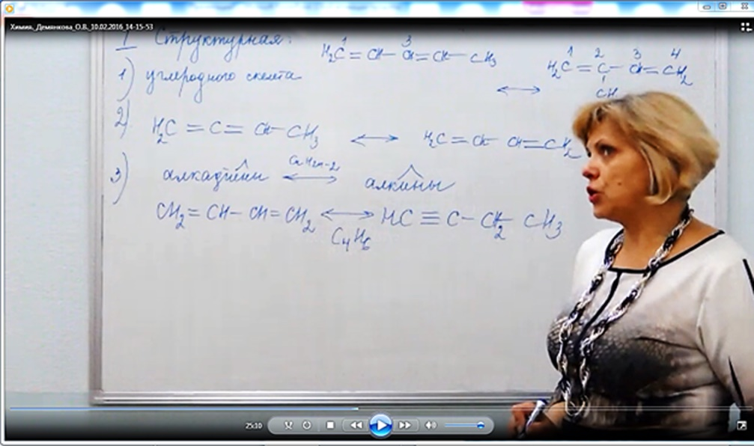
Фото 1. Учитель Демянкова Ольга Вячеславовна.
Онлайн - урок химии по теме «Алканы».
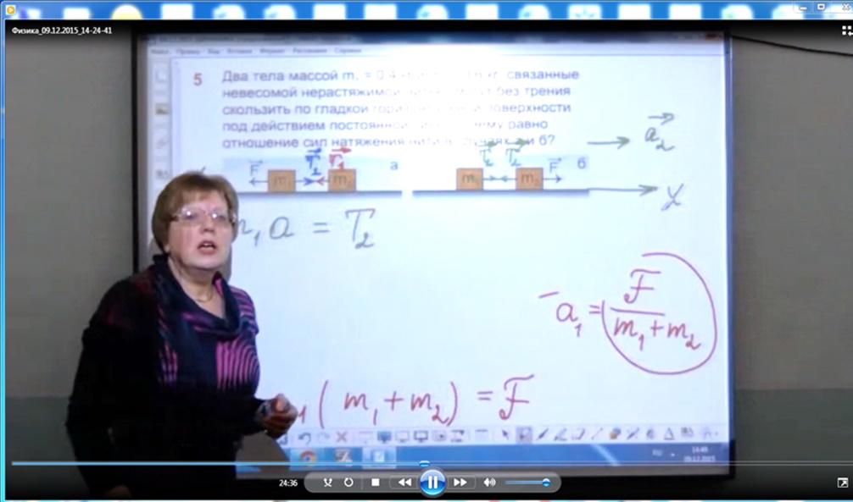
Фото 2. Учитель Арсентьева Галина Николаевна.
Онлайн - урок физики по теме «Законы Ньютона».
В рамках сетевого взаимодействия применяются технология видео-конференц-связи, которая обеспечивает не только работу с детьми, проявившими повышенный интерес к техническим предметам, но и с классами-комплектами, для которых проводится демонстрация опытов в режиме реального времени. К тому же учащиеся могут своевременно задать педагогу вопросы и получать необходимую информацию по предмету.
Конечно, это актуально не только для школьников сельских школ, но и для учащихся школы как ресурсного центра.
Для дистанционного обучения в школе имеется всё необходимое: кабинеты начальной школы оборудованы интерактивными досками SMART BOARD, в кабинетах есть проекторы, ноутбуки для учителей с выходом в Интернет. В рамках внеурочной деятельности предусмотрены занятия по направлениям: «Информатика» (2, 3, 4 классы), «ЛЕГО-проектирование» (3, 4 классы) (фото 3).
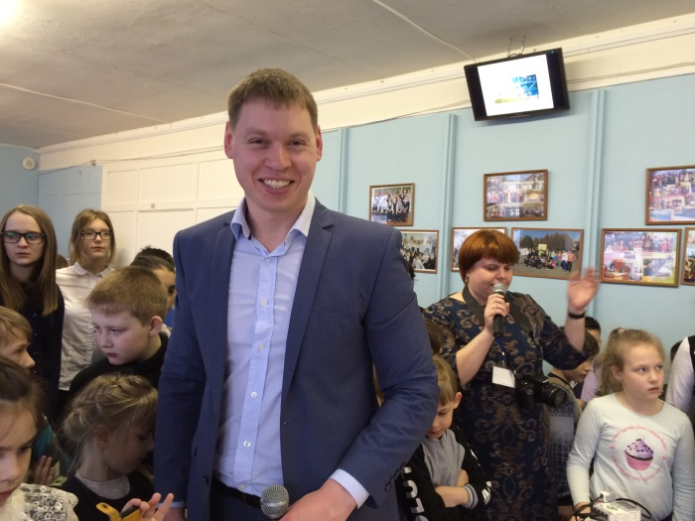
Фото 3. Учитель информатики Стенякин Григорий Александрович.
Соревнования по Лего – конструированию среди учащихся 3 – 4 классов (занятие по внеурочной деятельности).
Дети, осуществившие переход на ФГОС НОО, успешно используют ресурсы сети Интернет на занятиях в рамках реализации модели «Технология дистанционного обучения на уроке». Раннее освоение учащимися информатики способствует формированию логического мышления, универсальных учебных действий.
Использование в основной и старшей школе технологии дистанционного обучения стало возможным благодаря внедрению в образовательный процесс онлайн - уроков из сетевого образовательного видеопортала (http://univertv.ru/) и онлайн-курсов для школьников с преподавателями ведущих вузов России (http://online.mipt.ru/). Налажено сотрудничество с преподавателями Кольского филиала ФГБОУ ВО «Петрозаводский государственный университет» (выездные сессии преподавателей, дистанционное консультирование).
Различные технологии дистанционного обучения используют учителя физико-математического направления для организации индивидуальных занятий, подготовки к ГИА, проведения дистанционных олимпиад и конкурсов, работе с одаренными детьми.
На Интернет — порталах http://www.egeru.ru/ и http://uztest.ru/, в режиме виртуального кабинета, проводятся тренинги по различным темам математики в режиме онлайн с последующим оцениванием ответов участников. На протяжении двух лет учителя математики школы № 10 входят в 100 самых активных учителей по работе с данным ресурсом.
С 2012 года в учебный план профильной школы включены элективные курсы с использованием технологий дистанционного обучения: «Задачи с параметрами», «Нестандартные методы решения уравнений и неравенств», «Программирование – это так просто, программирование – это так сложно».
Разработаны личные веб-страницы педагогов в сети Интернет для осуществления дистанционного обучения информационно-технологического профиля. Учителя информатики профильных классов размещают дополнительные программы учебных курсов на сайте «Дистанционная подготовка по информатике», раздел «Кружки и уроки» (Мурманская область) http://informatics.mccme.ru/course/view.php?id=525, http://informatics.mccme.ru/course/view.php?id=639 (рисунок 1).
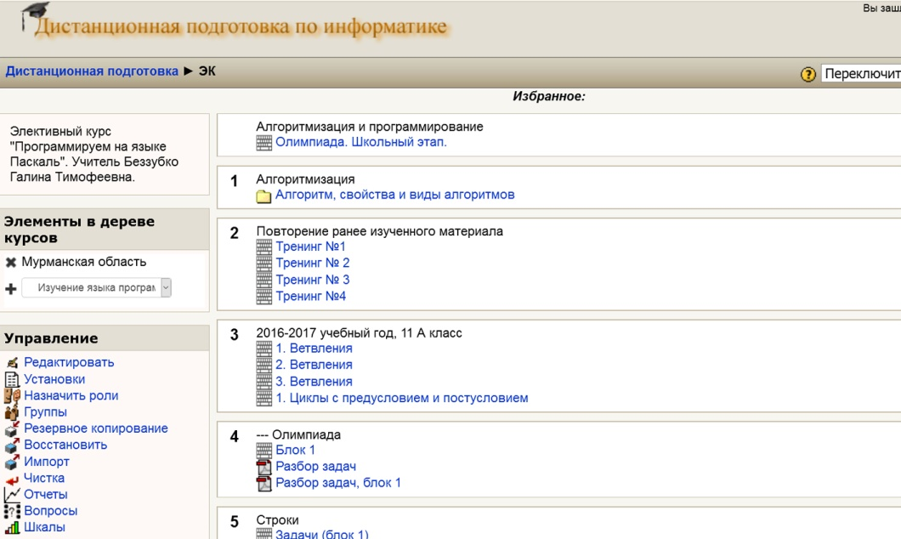
Рисунок 1. Скриншот сайта «Дистанционная подготовка по информатике»
Всё больше в нашу школьную жизнь входят дистанционные олимпиады, в которых участвуют ученики 5- 11 классов.
В 2015-2016 учебном году доля обучающихся, принимающих участие в Интернет - олимпиадах, конкурсах – 58 %, есть призёры и победители разных этапов олимпиад по математике и информатике. Кудряшов Дмитрий (2013 г.) и Самсонов Юрий (2014г.) получили Дипломы призеров Олимпиады школьников III степени РСОШ (Открытая олимпиада школьников «Информационные технологии» http://olymp.ifmo.ru). Колесова Александра (2015 г.) получила диплом II степени в Олимпиаде школьников по информатике в Санкт - Петербургском государственном университете. В 2015/2016 учебном году 5 человек стали призерами I региональной дистанционной олимпиады по программированию.
Анализируя проделанную работу по организации дистанционного обучения, можно с уверенностью сказать, что в современных условиях широкого внедрения информационно-коммуникационных технологий в сферу образования за дистанционным обучением - будущее. И совершенно ясно и очевидно, что технологии дистанционного обучения надо развивать и дальше, так как это одно из средств повышения качества образования в школе и физико-математического образования в частности.
В школе реализуется инновационный образовательный проект «Дистанционное обучение как средство повышения качества физико-математического образования» направлен на создание системы дистанционного обучения для повышения качества физико-математического образования в рамках школы и сетевого взаимодействия.
Задачи проекта: создание инфраструктуры для реализации сетевой модели обучения школьников, развитие электронного контента дистанционного обучения физико-математического образования для различных категорий обучающихся; апробация новых технологических инструментов сопровождения дистанционного обучения; развитие кадрового потенциала через повышение квалификации учителей, участников проекта (математика, физика, информатика), вовлечение молодых педагогов, сотрудничество с преподавателями Кольского филиала Петрозаводского университета; развитие форм сетевого взаимодействия для организации профильного обучения учащихся сельских школ.
Ожидаемые результаты реализации проекта: создание современных условий работы для обеспечения доступного качественного образования; развития дистанционных образовательных технологий; построения индивидуальных траекторий обучения с применением личностно-ориентированного подхода в соответствии с основными принципами гуманизации образования.
Реализация проекта проходит в три этапа. В организационно-подготовительном этапе (октябрь - май 2014г.) создана творческая группа; разработаны материалы, включающие анализ научно-методического и практического опыта по теме проекта, анализ потенциала и ресурсного обеспечения школы; модель дистанционного обучения в школе; пакет локальных актов по инновационной деятельности.
На втором этапе были созданы методические материалы и размещены в виртуальной образовательной среде школы на базе платформы «Moodle», на персональных сайтах учителей школы. Оборудованы учебные кабинеты математики и физики, кабинет дистанционного образования.
Третий этап - внедренческий этап (январь - декабрь 2015 г., январь – май 2016 г.) – запуск ресурса дистанционного обучения в штатном режиме, освоение принципов использования инновационных цифровых технологий в учебном процессе; описание модели реализации дистанционных образовательных технологий в школе (рисунок 2).

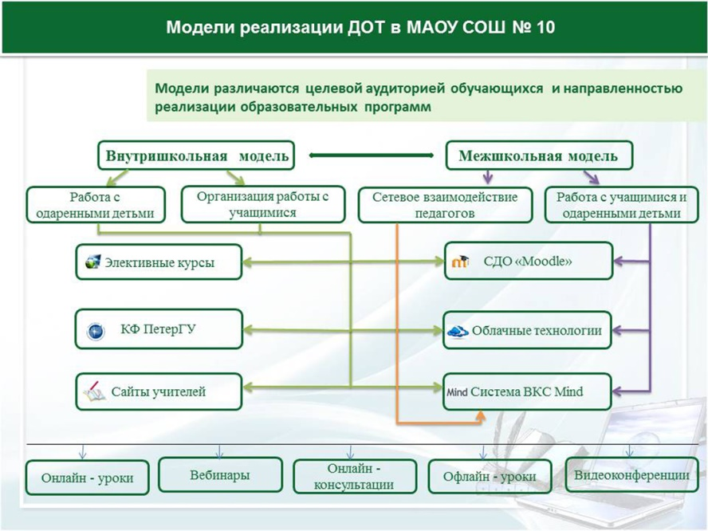

Рисунок 2. Модели реализации ДОТ в МАОУ ОШ № 10.
В рамках реализации проекта достигнуты следующие образовательные эффекты:
- Позитивная динамика познавательной деятельности обучающихся (рисунок 3).

Рисунок 3. Позитивная динамика познавательной деятельности обучающихся
- Повышение ключевых компетенций обучающихся и учителей школы (рисунок 4).

Рисунок 4. Повышение ключевых компетенций учителей школы
- Образовательные программы, основанные на применении мультимедийных средств, интерактивных обучающих программ.
- Равные возможности получения образования независимо от места проживания.
- Достижения учащихся профильных классов (участие в научно-практических конференциях, олимпиадах, конкурсах) (таблица 1).
Таблица 1
Достижения учащихся профильных классов (краткая информация)
Учебный год | Фамилия, имя | Олимпиада, конкурс, уровень
2012-2013 | Кудряшов Дмитрий | Открытая олимпиада школьников «Информационные технологии» (№ 39 в Перечне олимпиад школьников). Диплом призера III степени РСОШ, всероссийский
2013-2014 | Колесова Александра | Открытая олимпиада школьников «Информационные технологии» (№49 в Перечне олимпиад). Диплом призера II степени РСОШ, всероссийский
 | Самсонов Юрий | Открытая олимпиада школьников «Информационные технологии» (№ 39 в Перечне олимпиад школьников). Диплом призера III степени РСОШ, всероссийский
 | Косенчук Валерий | Победитель регионального этапа Всероссийской олимпиады школьников
2014-2015 | Колесова Александра | Олимпиада школьников СПбГУ по информатике (№51 в Перечне олимпиад школьников). Диплом призера II степени РСОШ, всероссийский
2015-2016 | Бусыгин Алексей, Соколова Анна, Русских Артём, Николаев Даниил | Призеры I региональной дистанционной олимпиады по программированию.
- Проведение семинаров-практикумов регионального, муниципального уровней по внедрению дистанционных образовательных технологий в образовательный процесс (фото 4).
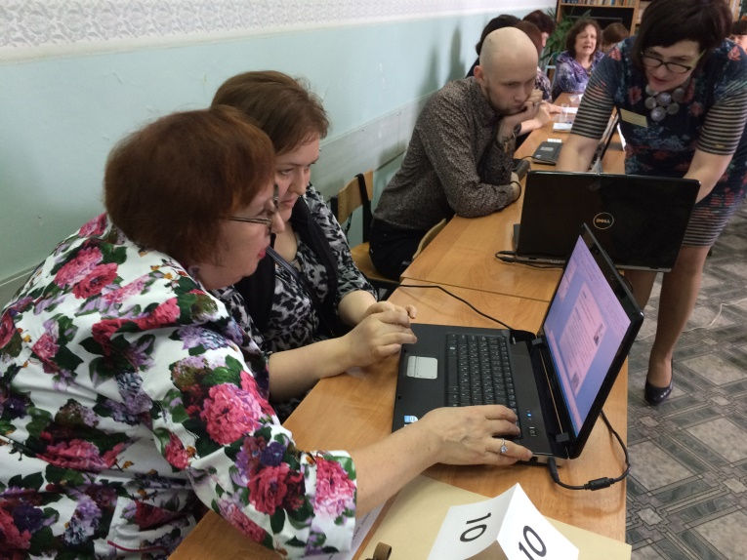
Фото 4. Учитель Биткова Татьяна Михайловна.
Мастер класс «Эффективные методы и приемы работы в профильной школе». Региональный семинар «Эффективные инновационные технологии предпрофильной подготовки и профильного обучения».
- Использование дистанционных образовательных технологий в организации учебно-воспитательного процесса с детьми, обучающимися на дому, в том числе с детьми с ограниченными возможностями здоровья.
- Участие педагогов в дистанционных профессиональных конкурсах составляет 30 %.
- Создан кабинет дистанционного обучения для организации и проведения учебных и методических мероприятий в форме видео-конференции-связи в рамках сетевого взаимодействия как для учащихся, так и педагогов. Две модели взаимодействия (внутришкольная и межшкольная) позволили организовать проведение совместных уроков учащихся школы № 10 и старшеклассников сельских школ Кандалакшского района (фото 5, 6).
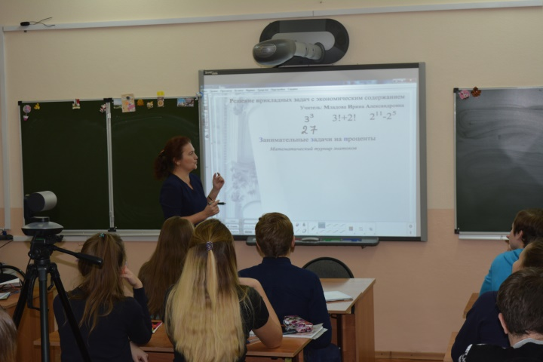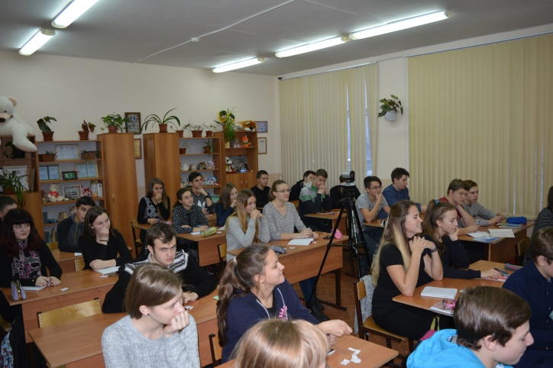
Фото 5, 6. Учитель Младова Ирина Александровна.
Совместный урок учащихся 10 А класса школы № 10 и старшеклассников сельских школ Кандалакшского района (онлайн – урок по математики).
- Создан пакет локальных документов для организации деятельности образовательного учреждения в рамках представленной модели.
- Разработаны методические материалы для организации деятельности школы в соответствии с предложенной моделью.
- Разработана программа годичного семинара по повышению ИКТ компетенции педагогов, участников проекта.
На сегодняшний день можно подвести некоторые итоги проекта: в полном объеме были решены организационные, кадровые и информационные задачи; условия для достижения более качественного образования в школе в целом созданы; педагогический коллектив принимает и поддерживает новшества, внедряемые в ходе осуществления экспериментальной деятельности, а также готов участвовать в дальнейшей ее реализации.
В апреле 2016 года проведен опрос учащихся, тюнеров, сетевых преподавателей по организации дистанционного обучения с целью определения степени удовлетворённости обучающихся организацией обучения в дистанционной форме. В ходе мониторинга было выявлено следующее:
1. Компьютерная подготовка обучающихся.
75 % учащихся ранее не использовали дистанционные образовательные ресурсы в своём обучении.
Обучающиеся оценили свой уровень сформированной информационно-коммуникативных компетентностей следующим образом:
- достаточно высокий – 31%,
- средний – 63%,
- низкий – 6%.
94% учащихся отмечают, что их уровня сформированной ИКТ – компетентности достаточно для полноценного использования ресурса.
2. Мотивация обучения старшеклассников в дистанционной форме.
Мотивами выбора учениками дистанционной формы обучения по предметам стали:
- «такую форму предложила администрация школы» - 72%,
- «интересны новые формы обучения» – 26%,
- «заставили родители» - 2%.
Выбор учащихся новой формы обучения поддержали 85% учителей, остальные «воздержались»
3. Проблемы, выявленные в ходе реализации дистанционного обучения.
Обучающиеся работают с сетевым образовательным ресурсом в основном дома на домашнем компьютере (35%), 8% обучающихся работают с ресурсом только в компьютерном классе, остальные (47%) – и в школе, и дома.
При дистанционном обучении у учащихся возникают проблемы:
- нехватка времени в связи с большой загруженностью в школе –34%,
- не всегда могут заставить себя сесть заниматься –22%
- технические (не открываются тесты, задания, медленная скорость Интернет)-19%,
- проблемы, связанные со сложностью содержания –17%,
- отсутствие помощи преподавателя -8%,
- неудобное время занятий (15.00 – 15.45) – 65 %.
76% обучающихся хотели бы и в будущем использовать дистанционные технологии для решения своих образовательных целей.
4. На вопрос о том, что бы учащиеся хотели изменить в технологии обучения, были получены ответы, указывающие на необходимость расширения круга дополнительной литературы, увеличения объемов информации, усиления взаимодействия с тьюторами. Учащиеся 11 классов высказали удовлетворенность программой курсов, квалификацией педагогов.

